Уравнения и системы уравнений

Тема: Численные методы решения алгебраических уравнений и систем
Дано уравнение . Тогда один из корней этого уравнения принадлежит интервалу …

Тема: Численные методы решения алгебраических уравнений и систем
Уравнение решается методом касательных (Ньютона). Один из корней принадлежит интервалу . Тогда первое приближение к точному корню будет вычисляться по формуле …
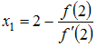
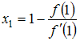
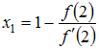
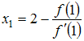

Решение:
Так как , для всех , то первое приближение будет вычисляться по формуле 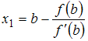.
В нашем случае и 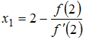.

Тема: Численные методы решения алгебраических уравнений и систем
Корень уравнения отделен на отрезке …
[–1; 0]
[–1; 1]
[–4; 3]
[–4; –1]

Решение:
Отделить корень уравнения – значит получить отрезок, заведомо содержащий единственный корень данного уравнения. Функция 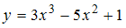 является непрерывной на всем множестве действительных чисел. Если на концах отрезка непрерывная функция имеет значения разных знаков и монотонна на этом отрезке, то отрезок содержит единственный корень уравнения .
Вычислим значения данной функции на концах предложенных отрезков:
, , , и .
Таким образом, искомая функция меняет свой знак на отрезках и .
Найдем промежутки монотонности данной функции: 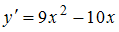, при и 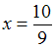. То есть при , и при . Следовательно, функция монотонна на отрезке [–1; 0].

Тема: Системы линейных уравнений
Фундаментальное решение может быть вычислено для системы вида …
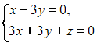
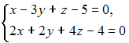
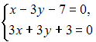
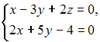

Решение:
Фундаментальное решение может быть вычислено для однородной системы линейных алгебраических уравнений. Однородной системой линейных алгебраических уравнений называется система, все свободные члены которой равны нулю, например, система 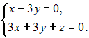

Тема: Численные методы решения алгебраических уравнений и систем
Дано уравнение . Тогда один из корней этого уравнения принадлежит интервалу …

Решение:
На концах интервала изоляции корня функция 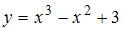 должна принимать значения разных знаков. В нашем случае 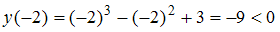, 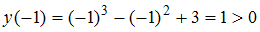.
Следовательно, один из корней уравнения принадлежит интервалу .

Тема: Системы линейных уравнений
Система 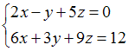 будет …
совместной и неопределенной
несовместной и неопределенной
совместной и определенной
несовместной и определенной

Решение:
По методу Гаусса приведем матрицу системы с помощью элементарных преобразований строк к трапецеидальной или треугольной форме. Запишем расширенную матрицу системы и преобразуем ее: 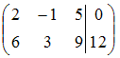∼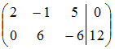∼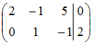. Значит, ранг расширенной матрицы равен рангу основной матрицы и система будет совместной. Так как количество переменных больше ранга матрицы, система имеет бесконечное число решений, а значит, является неопределенной.
Тема: Системы линейных уравнений
Система будет …
совместной и неопределенной
несовместной и неопределенной
совместной и определенной
несовместной и определенной

Решение:
По методу Гаусса приведем матрицу системы с помощью элементарных преобразований строк к трапецеидальной или треугольной форме. Запишем расширенную матрицу системы и преобразуем ее: ∼∼. Значит, ранг расширенной матрицы равен рангу основной матрицы и система будет совместной. Так как количество переменных больше ранга матрицы, система имеет бесконечное число решений, а значит, является неопределенной.

Тема: Численные методы решения алгебраических уравнений и систем
Система линейных алгебраических уравнений 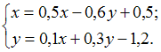 решается методом простой итерации. Тогда для этой системы необходимое условие сходимости к точному решению …
выполняется только по столбцам
выполняется только по строкам
выполняется и по строкам, и по столбцам
не выполняется

Тема: Численные методы решения алгебраических уравнений и систем
Система линейных алгебраических уравнений решается методом простой итерации. Тогда для этой системы необходимое условие сходимости к точному решению …
выполняется только по столбцам
выполняется только по строкам
выполняется и по строкам, и по столбцам
не выполняется

Решение:
Необходимое условие сходимости к точному решению системы двух линейных алгебраических уравнений с двумя неизвестными имеет вид: 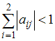, (по столбцам) или 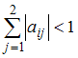, (по строкам). Как легко проверить, справедливо неравенство , , а это означает, что необходимое условие сходимости выполняется только по столбцам.

